Commission économique pour l’Europe

Comité des transports intérieurs

Forum mondial de l’harmonisation des Règlements
concernant les véhicules

Groupe de travail du bruit

Soixante-deuxième session
Genève, 1er-3 septembre 2015
Point 11 de l’ordre du jour provisoire

Véhicules à moteur silencieux

Proposition de nouveau règlement relatif
à l’homologation des véhicules à moteur silencieux

Communication du groupe de travail informel chargé
d’élaborer un règlement sur les véhicules à moteur
silencieux en vertu de l’Accord de 1958*

Le texte reproduit ci-après a été établi par le groupe de travail informel chargé d’élaborer un règlement sur les véhicules à moteur silencieux en vertu de l’Accord de 1958 conformément au mandat confié à ce groupe (ECE/TRANS/WP.29/GRB/58, annexe VI).

I. Proposition

Adopter un nouveau règlement portant le numéro XX et libellé comme suit :

« Prescriptions uniformes relatives à l’homologation
des véhicules à moteur silencieux en ce qui concerne
leur audibilité réduite

Table des matières
 |  |  | Page
- Objet |  |  | 3
- Définitions |  |  | 3
- Demande d’homologation |  |  | 5
- Marques |  |  | 6
- Homologation |  |  | 6
- Spécifications |  |  | 7
- Modification et extension de l’homologation d’un type de véhicule |  |  | 9
- Conformité de la production |  |  | 10
- Sanctions pour non-conformité de la production |  |  | 10
- Arrêt définitif de la production |  |  | 10
- Dispositions transitoires |  |  | 11
- Noms et adresses des services techniques chargés des essais d’homologation  et des autorités d’homologation de type |  |  | 11
Annexes
1 Communication |  |  | 12
Addendum à la fiche de communication (fiche de renseignements techniques) |  |  | 14
2 Exemples de marques d’homologation |  |  | 17
3 Méthodes et appareils de mesure du bruit émis par les véhicules à moteur |  |  | 18
Appendice : Figures et diagrammes |  |  | 31

1. Objet

Le présent Règlement s’applique aux véhicules électriques des catégories M et N qui peuvent circuler normalement et en marche arrière, ou au moins en marche avant avec une vitesse, et sur lesquels il n’y a pas de moteur à combustion interne en marche, en ce qui concerne leur audibilité.

2. Définitions

Aux fins du présent Règlement, on entend par :
2.1 “Homologation d’un véhicule”, l’homologation d’un type de véhicule en ce qui concerne les émissions sonores;
2.2 “Système avertisseur sonore de présence pour véhicule silencieux”, un composant ou un ensemble de composants monté dans le véhicule dans le but principal de satisfaire aux prescriptions du présent Règlement;
2.3 “Type de véhicule”, une catégorie de véhicules à moteur ne présentant pas entre eux de différences essentielles, notamment en ce qui concerne les points suivants :
2.3.1 La forme et les matériaux de la caisse, qui ont une incidence sur le niveau du bruit émis par le véhicule;
2.3.2 Le principe de fonctionnement du groupe motopropulseur (depuis les batteries jusqu’aux roues). Nonobstant les dispositions du 2.3.2, les véhicules qui présentent entre eux des différences ayant trait au rapport global de la transmission, au type de batterie ou à la présence ou non d’un système d’extension de l’autonomie peuvent être considérés comme des véhicules du même type;
2.3.3 Le nombre et le type des émetteurs de sons faisant partie du système avertisseur sonore monté sur le véhicule, s’il y a lieu;
2.3.4 L’emplacement du système avertisseur sonore sur le véhicule, s’il y a lieu;
2.4 “Changement de fréquence”, la variation de la composition en fréquence des sons émis par le système avertisseur sonore en fonction de la vitesse du véhicule;
2.5 “Véhicule électrique”, un véhicule équipé d’une chaîne de traction comportant au moins un moteur électrique ou un moteur/générateur électrique;
2.5.1 “Véhicule électrique pur” (VEP), un véhicule mû uniquement par un moteur électrique;
2.5.2 “Véhicule hybride électrique” (VHE), un véhicule équipé d’une chaîne de traction comportant au moins un moteur électrique ou un moteur/générateur électrique et au moins un moteur à combustion interne servant de convertisseurs de l’énergie de propulsion;
2.5.3 “Véhicule à pile à combustible” (VPC), un véhicule équipé d’une pile à combustible et d’un moteur électrique servant de convertisseurs de l’énergie de propulsion;
2.5.4 “Véhicule hybride à pile à combustible” (VHPC), un véhicule comportant au moins un système de stockage de carburant et au moins un système rechargeable de stockage de l’énergie électrique servant de systèmes de stockage de l’énergie de propulsion;
2.6 “Masse en ordre de marche”, la masse du véhicule, avec son ou ses réservoirs à carburant remplis à au moins 90 % de leur capacité, y compris la masse du conducteur (75 kg), du carburant et des liquides, muni de l’équipement de série tel que spécifié par le constructeur et, lorsqu’ils sont montés, la masse de la carrosserie, de la cabine, de l’attelage et de la roue de secours, ainsi que de l’outillage de bord;
2.7 “Commande de pause”, une commande permettant de suspendre le fonctionnement d’un système avertisseur sonore;
2.8 “Plan frontal du véhicule”, un plan vertical tangent au bord d’attaque du véhicule;
2.9 “Plan arrière du véhicule”, un plan vertical tangent au bord de fuite du véhicule.
2.10 Liste des sigles et des paramètres employés ci-après, avec l’indication du paragraphe dans lequel ils sont mentionnés pour la première fois.

Tableau 1
Sigles et paramètres

Sigle ou paramètre | Unité | Paragraphe | Explication
MCI | - | 6.2 | Moteur à combustion interne
AA’ | - | Annexe 3, par. 3 | Ligne perpendiculaire à la trajectoire du véhicule, indiquant le début de la zone dans laquelle le niveau de pression acoustique doit être relevé pendant l’essai
BB’ | - | Annexe 3, par. 3 | Ligne perpendiculaire à la trajectoire du véhicule, indiquant la fin de la zone dans laquelle le niveau de pression acoustique doit être relevé pendant l’essai
PP’ | - | Annexe 3, par. 3 | Ligne perpendiculaire à la trajectoire du véhicule, indiquant l’emplacement des microphones
CC’ | - | Annexe 3, par. 3 | Ligne médiane de l’axe de la trajectoire du véhicule
v_{test} | km/h | Annexe 3, par. 3 | Vitesse à atteindre lors de l’essai du véhicule
j | - | Annexe 3, par. 3 | Référence d’un essai simple à l’arrêt ou à vitesse stabilisée
L_{reverse} | dB | Annexe 3, par. 3 | Niveau de pression acoustique pondéré A du véhicule au cours de l’essai en marche arrière
L_{crs,10} | dB | Annexe 3, par. 3 | Niveau de pression acoustique pondéré A du véhicule au cours de l’essai à vitesse stabilisée de 10 km/h
L_{crs,20} | dB | Annexe 3, par. 3 | Niveau de pression acoustique pondéré A du véhicule au cours de l’essai à vitesse stabilisée de 20 km/h
L_{corr} | dB | Annexe 3, par. 2.3.2 | Correction en fonction des émissions ambiantes
L_{test,j} | dB | Annexe 3, par. 2.3.2 | Niveau de pression acoustique pondéré A à l’issue de l’essai j
L_{testcorr,j} | dB | Annexe 3, par. 2.3.2 | Niveau de pression acoustique pondéré A à l’issue de l’essai j corrigé en fonction des émissions ambiantes
L_{bgn} | dB | Annexe 3, par. 2.3.1 | Niveau de pression acoustique ambiant pondéré A
∆L_{bgn, p-p} | dB | Annexe 3, par. 2.3.2 | Plage de valeurs (maximale à minimale) représentative du niveau de pression acoustique ambiant pondéré A sur une période donnée
∆L | dB | Annexe 3, par. 2.3.2 | Niveau de pression acoustique pondéré A à l’issue de l’essai j moins le niveau de pression acoustique ambiant pondéré A (∆L = L_{test,j} – L_{bgn})
v_{ref} | km/h | Annexe 3, par. 4 | Vitesse de référence du véhicule retenue  pour calculer le pourcentage de changement  de fréquence
f_{j, speed} | Hz | Annexe 3, par. 4 | Composant de fréquence simple à une vitesse donnée du véhicule par segment échantillonné (par exemple, f_{1,} ₅)
f_{ref} | Hz | Annexe 3, par. 4 | Composant de fréquence simple à la vitesse  de référence du véhicule
f_{speed} | Hz | Annexe 3, par. 4 | Composant de fréquence simple à une vitesse donnée du véhicule (par exemple, f₅)
l_{veh} | m | Annexe 3, appendice | Longueur du véhicule

3. Demande d’homologation

3.1 La demande d’homologation d’un type de véhicule en ce qui concerne son audibilité réduite doit être présentée par le constructeur du véhicule ou par son représentant dûment accrédité.
3.2 Elle doit être accompagnée des pièces et indications suivantes :
3.2.1 Une description du type de véhicule (voir les caractéristiques mentionnées au paragraphe 2.3 ci-dessus);
3.2.2 Une description du (des) moteur(s) (voir l’additif à l’annexe 1);
3.2.3 Une liste des composants du système avertisseur sonore, s’il y a lieu;
3.2.4 Un schéma du système avertisseur sonore tel que monté sur le véhicule et une indication de son emplacement sur ce dernier, s’il y a lieu;
3.3 S’agissant du type de véhicule (voir le paragraphe 2.3), un véhicule représentatif du type considéré est choisi par le service technique menant les essais d’homologation, avec l’accord du constructeur.
3.4 Avant d’accorder une homologation de type, l’autorité d’homologation doit s’assurer de l’existence de dispositions satisfaisantes pour un contrôle effectif de la conformité de la production.

4. Marques

4.1 Les composants du système avertisseur sonore (s’il y a lieu) doivent porter :
4.1.1 La marque de fabrique ou de commerce du (des) fabricant(s);
4.1.2 Un ou plusieurs numéros d’identification.
4.2 Ces marques doivent être bien lisibles et indélébiles.

5. Homologation

5.1 L’homologation de type est accordée uniquement si le type de véhicule satisfait aux prescriptions des paragraphes 6 et 7 ci-après.
5.2 Chaque homologation donne lieu à l’attribution d’un numéro d’homologation dont les deux premiers chiffres (actuellement 00 pour la série 00 d’amendements) indiquent la série d’amendements correspondant aux plus récentes modifications techniques majeures apportées au Règlement à la date de délivrance de l’homologation. Une même Partie contractante ne peut pas attribuer ce numéro à un autre type de véhicule.
5.3 L’homologation, ou l’extension, le refus ou le retrait de l’homologation, ou l’arrêt définitif de la production d’un type de véhicule en application du présent Règlement doit être notifié aux Parties à l’Accord appliquant le présent Règlement par l’envoi d’une fiche conforme au modèle de l’annexe 1 du Règlement.
5.4 Sur tout véhicule conforme à un type de véhicule homologué en application du présent Règlement, il doit être apposé de façon visible, en un endroit facilement accessible indiqué sur la fiche d’homologation, une marque d’homologation internationale composée :
5.4.1 D’un cercle à l’intérieur duquel est placée la lettre “E”, suivie du numéro distinctif du pays qui a accordé l’homologation;
5.4.2 Du numéro du présent Règlement, suivi de la lettre “R”, d’un tiret et du numéro d’homologation, placés à la droite du cercle mentionné au paragraphe 5.4.1.
5.5 Si le véhicule est conforme à un type de véhicule homologué en application d’un ou de plusieurs autres Règlements annexés à l’Accord, dans le pays même qui a accordé l’homologation en application du présent Règlement, il n’est pas nécessaire de répéter le symbole prescrit au paragraphe 5.4.1; en pareil cas, les numéros de Règlement et d’homologation et les symboles additionnels pour tous les Règlements pour lesquels l’homologation a été accordée dans le pays qui a accordé l’homologation en application du présent Règlement sont inscrits l’un au-dessous de l’autre à droite du symbole prescrit au paragraphe 5.4.1.
5.6 La marque d’homologation doit être bien lisible et indélébile.
5.7 Elle doit être placée sur la plaque signalétique du véhicule, apposée par le constructeur, ou à proximité.
5.8 On trouvera à l’annexe 2 du présent Règlement des exemples de marques d’homologation.

6. Spécifications

6.1 Généralités
Aux fins du présent Règlement, le véhicule doit répondre aux spécifications ci-après :
6.2 Spécifications acoustiques
Le bruit émis par le véhicule soumis à l’homologation doit être mesuré à l’aide des méthodes décrites à l’annexe 3 du présent Règlement.
La plage de vitesses retenue comprend les vitesses supérieures à 0 km/h et inférieures ou égales à 20 km/h.
Dans le cas d’un véhicule qui n’est pas équipé d’un système avertisseur sonore, si les résultats obtenus correspondent aux niveaux généraux indiqués au tableau 2 ci-après avec une marge de +3 dB (A), les spécifications pour les bandes de tiers d’octave et le changement de fréquence ne sont pas applicables.
6.2.1 Essai à vitesse stabilisée
6.2.1.1 Les vitesses retenues pour l’homologation sont 10 km/h et 20 km/h.
6.2.1.2 Lorsqu’il est essayé dans les conditions énoncées au paragraphe 3.3.2 de l’annexe 3, le véhicule doit émettre un bruit :
• dont le niveau de pression acoustique global minimal pour la vitesse d’essai applicable correspond à la valeur indiquée au tableau 2 du paragraphe 6.2.8;
• qui comprend au moins deux des bandes de tiers d’octave conformément au tableau 2 du paragraphe 6.2.8, l’une au moins de ces bandes étant inférieure à la bande des 1 600 Hz ou comprise dans celle-ci;
• dont les niveaux de pression acoustique minimaux dans les bandes choisies pour la vitesse d’essai applicable correspondent aux valeurs indiquées au tableau 2 du paragraphe 6.2.8, colonne 3 ou 4.
6.2.1.3 Si, après qu’un véhicule a été essayé dans les conditions énoncées au paragraphe 3.3.2 de l’annexe 3, dix fois de suite dans le cadre d’une série de mesures sans qu’il soit possible d’enregistrer une mesure valable parce que le moteur à combustion interne du véhicule continue de tourner, ou redémarre et produit des interférences avec les mesures, ledit véhicule est exempté de l’essai considéré.
6.2.2 Essai en marche arrière
6.2.2.1 Lorsqu’il est essayé dans les conditions énoncées au paragraphe 3.3.3 de l’annexe 3, le véhicule doit émettre un bruit dont le niveau de pression acoustique global minimal correspond à la valeur indiquée au tableau 2 du paragraphe 6.2.8, colonne 5.
6.2.2.2 Si, après qu’un véhicule a été essayé dans les conditions énoncées au paragraphe 3.3.3 de l’annexe 3, dix fois de suite dans le cadre d’une série de mesures sans qu’il soit possible d’enregistrer une mesure valable parce que le moteur à combustion interne du véhicule continue de tourner, ou redémarre et produit des interférences avec les mesures, ledit véhicule est exempté de l’essai considéré
6.2.3 Changement de fréquence, visant à signaler une accélération ou une décélération
6.2.3.1 Le changement de fréquence a pour but d’informer les usagers de la route du changement de vitesse du véhicule.
6.2.3.2 Lorsque l’essai est effectué dans les conditions énoncées au paragraphe 4 de l’annexe 3, un ton au moins dans la bande des fréquences émises par le véhicule, spécifiée au paragraphe 6.2.8, doit varier en fonction de la vitesse, dans chaque rapport, d’au moins 0,8 % en moyenne pour 1 km/h dans la plage de vitesses allant de 5 km/h à 20 km/h, y compris en marche avant. Si plus d’une fréquence change, seul un changement doit être conforme aux prescriptions ci-dessus.
6.2.4 Bruit à l’arrêt
Le véhicule peut émettre un bruit à l’arrêt.
6.2.5 Ensemble de sons au choix du conducteur
Le constructeur du véhicule peut prévoir un ensemble de sons parmi lesquels le conducteur fera un choix. Chacun de ces sons doit être conforme aux dispositions des paragraphes 6.2.1 à 6.2.3.
6.2.6 Commande de pause
Le constructeur peut équiper le véhicule d’une commande de désactivation temporaire du système avertisseur sonore. Toute commande de désactivation qui ne répond pas aux prescriptions ci-après est interdite.
6.2.6.1 La commande doit être placée de manière à pouvoir être actionnée par le conducteur en position assise normale.
6.2.6.2 Lorsque la commande de pause est actionnée, la désactivation du système avertisseur sonore doit être clairement indiquée au conducteur.
6.2.6.3 Le système avertisseur sonore doit être réactivé à chaque redémarrage du véhicule.
6.2.6.4 Notice d’emploi
Lorsque le véhicule est équipé d’une commande de pause, le constructeur doit fournir au propriétaire des indications sur l’effet qu’elle produit (dans le manuel d’utilisation du véhicule, par exemple) :
“La commande de pause du système avertisseur sonore ne doit pas être utilisée à moins qu’il soit manifestement inutile d’émettre une alerte sonore autour du véhicule et que l’on soit certain qu’aucun piéton ne se trouve à proximité de ce dernier.”.
6.2.7 Spécifications relatives au niveau sonore maximal du système avertisseur sonore
Essayé dans les conditions énoncées au paragraphe 3.3.2 de l’annexe 3, un véhicule équipé d’un système avertisseur sonore ne doit pas émettre de bruit à un niveau sonore global supérieur à 75 dB (A) en marche avant.
6.2.8 Niveaux sonores minimaux
Les niveaux sonores minimaux, mesurés selon les dispositions de l’annexe 3 du présent Règlement et arrondis mathématiquement à l’entier le plus proche, doivent être les suivants :
6.2.9 Tableau 2 : Prescriptions relatives aux niveaux sonores minimaux (en dB (A))

Fréquence en Hz |  | Essai à vitesse stabilisée  (par. 3.3.2) 10 km/h | Essai à vitesse stabilisée (par. 3.3.2) 20 km/h | Essai en marche arrière (par. 3.3.3)
Colonne 1 | Colonne 2 | Colonne 3 | Colonne 4 | Colonne 5
Niveau global |  | 50 | 56 | 47
Bandes de  tiers d’octave | 160 | 45 | 50
 | 200 | 44 | 49
 | 250 | 43 | 48
 | 315 | 44 | 49
 | 400 | 45 | 50
 | 500 | 45 | 50
 | 630 | 46 | 51
 | 800 | 46 | 51
 | 1 000 | 46 | 51
 | 1 250 | 46 | 51
 | 1 600 | 44 | 49
 | 2 000 | 42 | 47
 | 2 500 | 39 | 44
 | 3 150 | 36 | 41
 | 4 000 | 34 | 39
 | 5 000 | 31 | 36

7. Modification et extension de l’homologation
d’un type de véhicule

7.1 Toute modification d’un type de véhicule doit être portée à la connaissance de l’autorité qui a accordé l’homologation de type du véhicule. Cette autorité peut alors :
7.1.1 soit considérer que les modifications apportées ne risquent pas d’avoir de conséquences défavorables sensibles, et qu’en tout état de cause le véhicule satisfait encore aux prescriptions;
7.1.2 soit demander au service technique chargé des essais d’établir un nouveau procès-verbal d’essai.
7.2 La confirmation ou le refus de l’homologation, avec l’indication des modifications apportées, doit être notifié aux Parties à l’Accord appliquant le présent Règlement conformément à la procédure énoncée au paragraphe 5.3 ci-dessus.
7.3 Toute autorité délivrant une extension d’homologation de type doit attribuer un numéro de série à ladite extension et en informer les autres Parties à l’Accord de 1958 appliquant le présent Règlement, au moyen d’une fiche de communication conforme au modèle de l’annexe 1 du présent Règlement.

8. Conformité de la production

La procédure de contrôle de la conformité de la production doit correspondre à celle énoncée à l’appendice 2 de l’Accord (E/ECE/324-E/ECE/TRANS/505/Rev.2), les prescriptions étant les suivantes :
8.1 Les véhicules homologués en application du présent Règlement doivent être fabriqués de façon à être conformes au type homologué. Pour cela, ils doivent satisfaire aux prescriptions du paragraphe 6.2 ci-dessus.
8.2 L’autorité qui a délivré l’homologation de type peut à tout moment vérifier les méthodes de contrôle de conformité appliquées dans chaque unité de production. La fréquence normale de ces vérifications doit être d’une tous les deux ans.

9. Sanctions pour non-conformité de la production

9.1 L’homologation délivrée pour un type de véhicule conformément au présent Règlement peut être retirée si les prescriptions susmentionnées ne sont pas observées.
9.2 Toute Partie contractante à l’Accord appliquant le présent Règlement qui retire une homologation qu’elle a précédemment accordée doit en informer sans délai les autres Parties contractantes appliquant le présent Règlement, au moyen d’une fiche de communication conforme au modèle de l’annexe 1 du présent Règlement.

10. Arrêt définitif de la production

Si le détenteur d’une homologation arrête définitivement la production d’un type de véhicule homologué conformément au présent Règlement, il doit en informer l’autorité qui a délivré l’homologation, laquelle à son tour informe les autres Parties contractantes à l’Accord de 1958 appliquant le présent Règlement, au moyen d’une fiche de communication conforme au modèle de l’annexe 1 du présent Règlement.

11. Dispositions transitoires

Pendant les … mois [date limite : 30 juin 2019] suivant la date d’entrée en vigueur de la série 00 d’amendements au présent Règlement, la norme ISO 10844:1994 peut être appliquée à la place de la norme ISO 10844:2014 pour vérifier la conformité de la piste d’essai comme prescrit au paragraphe 2.1.2 de l’annexe 3 du présent Règlement.

12. Noms et adresses des services techniques
chargés des essais d’homologation
et des autorités d’homologation de type

Les Parties à l’Accord de 1958 appliquant le présent Règlement doivent communiquer au Secrétariat de l’Organisation des Nations Unies les noms et adresses des services techniques chargés des essais d’homologation et ceux des autorités d’homologation de type qui délivrent les homologations et auxquelles doivent être envoyées les fiches d’homologation ou d’extension, de refus ou de retrait d’homologation émises dans les autres pays.

Annexe 1

Communication

[format maximal : A4 (210 × 297 mm)]

Émanant de : Nom de l’administration :

concernant : La délivrance d’une homologation
L’extension d’une homologation
Le refus d’une homologation
Le retrait d’une homologation
L’arrêt définitif de la production
d’un type de véhicule en ce qui concerne ses émissions sonores, en application du Règlement nº XX.
Homologation nº : Extension nº :
Section I
0.1 Marque (raison sociale du constructeur) :
0.2 Type de véhicule :
0.3 Moyen d’identification du type, s’il est indiqué sur le véhicule :
0.3.1 Emplacement de cette marque :
0.4 Catégorie du véhicule :
0.5 Type de propulsion (VEP/VHE/VPC/VHPC) :
0.6 Nom de l’entreprise et adresse du constructeur :
0.7 Nom(s) et adresse(s) de l’atelier (des ateliers) de montage :
0.8 Nom et adresse du mandataire du constructeur (s’il y en a un) :
Section II
1. Renseignements complémentaires (s’il y a lieu) : voir l’addendum.
2. Service technique chargé de l’exécution des essais :
3. Date du procès-verbal d’essai :
4. Numéro du procès-verbal d’essai :
5. Remarques (s’il y a lieu) : voir l’addendum.
6. Lieu :
7. Date :
8. Signature :
9. Motifs de l’extension :
Pièces jointes :
Dossier d’information
Procès-verbal/Procès-verbaux d’essai

Addendum à la fiche de communication nº …

Renseignements techniques

0. Généralités
0.1 Marque (raison sociale du constructeur) :
0.2 Moyen d’identification du type, s’il est indiqué sur le véhicule :
0.2.1 Emplacement de cette marque :
0.3 Catégorie du véhicule :
0.4 Nom de l’entreprise et adresse du constructeur :
0.5 Nom et adresse du mandataire du constructeur (s’il y en a un) :
0.6 Nom(s) et adresse(s) de l’atelier (des ateliers) de montage :
1. Renseignements complémentaires
1.1 Moteur
1.1.1 Type de propulsion (VEP/VHE/VPC/VHPC) :
1.1.2 Constructeur du (des) moteur(s) :
1.1.3 Code(s) moteur du constructeur :
1.2 Description du système avertisseur sonore (s’il y a lieu) :
1.2.1 Commande de pause (oui/non)
1.2.2 Bruit à l’arrêt (oui/non)
1.2.3 Nombre de sons pouvant être choisis par le conducteur (1/2/3/…)
2. Résultats des essais
2.1 Niveau sonore du véhicule en mouvement : dB (A) à 10 km/h
2.2 Niveau sonore du véhicule en mouvement : dB (A) à 20 km/h
2.3 Niveau sonore du véhicule en mouvement : dB (A) en marche arrière
2.4 Changement de fréquence : % /km/h
3. Remarques

Fiche de renseignements techniques

0. Généralités
0.1 Marque (raison sociale du constructeur) :
0.2 Type
0.3 Moyen d’identification du type, s’il est indiqué sur le véhicule :
0.3.1 Emplacement de cette marque :
0.4 Catégorie du véhicule :
0.5 Nom de l’entreprise et adresse du constructeur :
0.6 Nom et adresse du mandataire du constructeur (s’il y en a un) :
0.8 Nom(s) et adresse(s) de l’atelier (des ateliers) de montage :
1. Caractéristiques générales de construction du véhicule
1.1 Photographies ou schémas d’un véhicule type :
1.3 Nombre d’essieux et de roues :
1.3.3 Essieux moteurs (nombre, emplacement et mode d’interconnexion) :
1.6 Emplacement et disposition du (des) moteur(s) :
2. Masses et dimensions (en kg et en mm) (voir le schéma éventuellement) :
2.4 Dimensions du véhicule (dimensions hors tout) :
2.4.1 Pour un châssis sans carrosserie :
2.4.1.1 Longueur :
2.4.1.2 Largeur :
2.4.2 Pour un châssis avec carrosserie :
2.4.2.1 Longueur :
2.4.2.2 Largeur :
2.6 Masse en ordre de marche
minimale et maximale :
3. Moteur
3.1 Constructeur du (des) moteur(s) :
3.1.1 Code(s) moteur du constructeur (inscrit(s) sur le moteur, ou autre moyen d’identification) :
3.3 Moteur électrique
3.3.1 Type (bobinage, excitation) :
3.4 Combinaison de moteurs à combustion ou électriques :
3.4.4 Moteur électrique (décrire chaque type de moteur électrique séparément)
3.4.4.1 Marque :
3.4.4.2 Type :
3.4.4.3 Puissance maximale : kW
6. Suspension
6.6 Dimensions des pneumatiques
6.6.2 Limites supérieure et inférieure des rayons de roulement
6.6.2.1 Essieu 1 :
6.6.2.2 Essieu 2 :
6.6.2.3 Essieu 3 :
6.6.2.4 Essieu 4 :
etc.
9. Carrosserie
9.1 Type de carrosserie :
9.2 Matériaux employés et méthodes de construction
12. Divers
12.5 Renseignements détaillés sur les matériaux et les composants pouvant avoir une incidence sur les émissions sonores du véhicule (s’ils ne sont pas fournis ailleurs) :
17. Système avertisseur sonore (s’il y en a un)
17.1 Type de système (haut-parleur,…) :
17.1.1 Marque :
17.1.2 Type :
17.1.3 Caractéristiques géométriques (longueur et diamètre internes)
17.2 Pièces jointes à la présente fiche de communication :
17.2.1 Schéma(s) de montage du (des) dispositif(s) sonore(s)
17.2.2 Schémas indiquant l’emplacement et les caractéristiques des éléments de la structure sur lesquels les dispositifs sont montés
17.2.3 Vues générales de l’avant du véhicule et du compartiment dans lequel se trouve le système, et description des matériaux des composants.
Signature :
Fonction dans l’entreprise :
Date :

Annexe 2

Exemples de marques d’homologation

Modèle A
(voir le paragraphe 5.4 du présent Règlement)

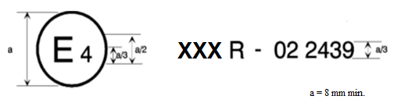

La marque d’homologation ci-dessus, apposée sur un véhicule, indique que le type de ce véhicule a été homologué aux Pays-Bas (E 4) en ce qui concerne son audibilité, en application du Règlement ONU nº XXX et sous le numéro d’homologation 002439.
41 R - 04 2439
Les deux premiers chiffres du numéro d’homologation indiquent que le Règlement ONU nº XXX comprenait déjà la série 00 d’amendements lorsque l’homologation a été délivrée.
Modèle B
(voir le paragraphe 5.5 du présent Règlement)

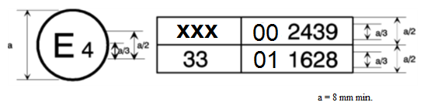

La marque d’homologation ci-dessus, apposée sur un véhicule, indique que le type de ce véhicule a été homologué aux Pays-Bas (E 4) en application des Règlements ONU n^{os} XXX et 33. Les numéros d’homologation indiquent qu’à la date de délivrance des homologations respectives, le Règlement ONU nº XXX incluait la série 00 d’amendements et le Règlement ONU nº 33, la série 01 d’amendements.

Annexe 3

Méthodes et appareils de mesure du bruit émis
par les véhicules à moteur

1. Appareils de mesure
1.1 Appareils de mesure acoustique
1.1.1 Généralités
Le niveau de pression acoustique doit être mesuré au moyen d’un sonomètre, ou d’un appareil de mesure équivalent, répondant aux prescriptions applicables aux instruments de classe 1 (y compris le pare-vent recommandé, dans le cas où l’on en utilise un). Ces prescriptions sont énoncées dans la norme 61672-1-2013 de la CEI.
L’appareil de mesure dans son ensemble doit être vérifié au moyen d’un appareil d’étalonnage répondant aux prescriptions applicables aux appareils d’étalonnage de la classe 1, énoncées dans la norme 60942-2003 de la CEI.
Les mesures doivent être prises en utilisant la courbe “F” de pondération en fonction du temps de l’instrument de mesure acoustique et la courbe de pondération de fréquence “A”, qui sont également décrites dans la norme 61672-1-2013 de la CEI. Si l’appareil utilisé autorise la surveillance périodique du niveau de pression acoustique pondéré A, il est recommandé de lire les résultats toutes les 30 ms au plus.
Lorsque les mesures sont prises pour les tiers d’octave, les appareils de mesure doivent satisfaire à toutes les prescriptions de la norme 61260-1-2014, classe 1, de la CEI. Lorsqu’elles sont prises pour le changement de fréquence, le système numérique d’enregistrement des sons doit fonctionner sur 16 bits au moins. La fréquence d’échantillonnage et la dynamique doivent être adaptées au signal considéré.
Les appareils doivent être entretenus et étalonnés conformément aux instructions du fabricant.
1.1.2 Étalonnage
Au début et à la fin de chaque série de mesures, l’appareil de mesure acoustique dans son ensemble doit être vérifié au moyen d’un appareil d’étalonnage, comme indiqué au paragraphe 1.1.1. En l’absence de tout réglage, l’écart constaté entre les relevés doit être inférieur ou égal à 0,5 dB. Si l’écart est supérieur, les valeurs relevées après la dernière vérification satisfaisante de l’appareil doivent être ignorées.
1.1.3 Conformité avec les prescriptions
La conformité de l’appareil d’étalonnage avec les prescriptions de la norme 60942-2003 de la CEI doit être vérifiée une fois par an. La conformité des appareils de mesure avec les prescriptions de la norme 61672-3-2013 de la CEI doit être vérifiée au moins tous les deux ans. Toutes ces vérifications doivent être effectuées par un laboratoire agréé pour procéder à des étalonnages conformément aux normes appropriées.
1.2 Appareils de mesure de la vitesse
La vitesse du véhicule doit être mesurée avec des appareils d’une exactitude d’au moins ±0,5 km/h en mesure continue. Si l’on effectue des mesures ponctuelles de la vitesse, l’appareil utilisé doit satisfaire à une précision d’au moins ±0,2 km/h.
1.3 Appareils de mesure météorologique
Les appareils de mesure météorologique utilisés pour surveiller les conditions météorologiques durant les essais doivent satisfaire aux prescriptions suivantes :
• ±1 °C au maximum pour les appareils servant à mesurer la température;
• ±1,0 m/s pour les appareils servant à mesurer la vitesse du vent;
• ±5 hPa pour les appareils servant à mesurer la pression atmosphérique;
• ±5 % pour les appareils servant à mesurer l’humidité relative.
2. Environnement acoustique, conditions météorologiques et bruit de fond
2.1 Lieu d’essai
2.1.1 Généralités
Les spécifications relatives à l’aire d’essai permettent de créer l’environnement acoustique requis afin de réaliser les essais prescrits dans le présent Règlement. Les environnements d’essai extérieurs et intérieurs qui satisfont aux spécifications du Règlement constituent des environnements acoustiques équivalents et permettent d’obtenir des résultats également valables.
2.1.2 Essais en plein air
L’aire d’essai doit être pratiquement plane. La structure et la surface de la piste d’essai doivent satisfaire aux prescriptions de la norme ISO 10844:2014.
Dans un rayon de 50 m autour du centre de la piste, il ne doit se trouver aucun objet volumineux susceptible de réfléchir les sons, tel qu’une clôture, un rocher, un pont ou un bâtiment. La piste d’essai et l’aire d’essai doivent être sèches et dépourvues de matériaux absorbants tels que de la neige poudreuse ou des débris.
À proximité des microphones, il ne doit se trouver aucun obstacle susceptible de perturber le champ acoustique. Aucune personne ne doit non plus se trouver entre le microphone et la source du bruit. La personne chargée de procéder aux mesures doit se placer de façon à ne pas fausser les valeurs indiquées par l’appareil de mesure. Les microphones doivent être placés comme indiqué aux figures 1a et 1b.
2.1.3 Essais en salle semi-anéchoïque ou anéchoïque
Les prescriptions qui suivent se rapportent aux essais réalisés sur un véhicule fonctionnant soit en marche normale, avec tous ses équipements en service, soit dans un mode où seul le système avertisseur sonore est en fonction.
L’installation d’essai doit satisfaire aux prescriptions de la norme ISO 26101:2012, les critères de conformité et de mesure étant adaptés à la méthode d’essai considérée.
L’espace censé être semi-anéchoïque doit être conforme aux spécifications de la figure 3.
L’évaluation de cette qualité s’effectue comme suit :
• La source du bruit doit être placée sur le sol, au milieu de l’espace censé être semi-anéchoïque;
• Le bruit doit se diffuser sur une large bande en vue de la mesure;
• L’évaluation doit se faire sur les bandes de tiers d’octave.
• Les microphones doivent être disposés comme le montre la figure 3. Il s’agit d’une disposition dite transversale;
• Dix points au minimum doivent être utilisés aux fins de l’évaluation sur la ligne transversale de chaque microphone;
• Les bandes de tiers d’octave utilisées pour évaluer la qualité semi-anéchoïque de la chambre d’essai doivent être définies de façon à couvrir le spectre à considérer.
L’installation d’essai doit avoir une fréquence de coupure conforme à celle définie dans la norme ISO 26101.2012, soit une fréquence inférieure à la fréquence la plus basse à considérer. La fréquence la plus basse à considérer est la fréquence en dessous de laquelle on ne trouve aucun signal pertinent pour la mesure des émissions sonores du véhicule soumis à l’essai.
À proximité des microphones, il ne doit se trouver aucun obstacle susceptible de perturber le champ acoustique. Aucune personne ne doit non plus se trouver entre le microphone et la source du bruit. La personne chargée de procéder aux mesures doit se placer de façon à ne pas fausser les valeurs indiquées par l’appareil de mesure. Les microphones doivent être placés comme indiqué aux figures 2a et 2b.
2.2 Conditions météorologiques
Les conditions météorologiques permettent de procéder aux essais à des températures de fonctionnement normales et d’éviter des résultats anormaux dus à des conditions extrêmes.
Une valeur représentative de la température, de l’humidité relative et de la pression barométrique doit être enregistrée durant la période de mesurage.
Les appareils de mesure météorologique doivent produire des données représentatives du lieu d’essai et doivent être placés à proximité de l’aire d’essai, à une hauteur correspondant à la hauteur des microphones servant à mesurer le bruit.
Les mesures du bruit doivent se faire lorsque la température de l’air ambiant est comprise entre 5 °C et 40 °C.
Il est possible de réduire cette plage de températures ambiantes de sorte que les principales fonctions du véhicule contribuant à la réduction de ses émissions sonores (système arrêt-démarrage automatique, propulsion hybride, propulsion à partir des batteries ou mise en service des piles à combustible, par exemple) soient activées conformément aux instructions du constructeur.
Les essais ne doivent pas être réalisés si, durant la période de mesurage, la vitesse du vent, y compris en rafale, dépasse 5 m/s à la hauteur des microphones.
2.3 Bruit de fond
2.3.1 Conditions de mesure pour le niveau de pression acoustique pondéré A
Le bruit de fond doit être mesuré pendant 10 secondes au moins. L’échantillon de bruit obtenu doit être utilisé pour calculer le bruit de fond de référence. Il convient de s’assurer que cet échantillon est représentatif du bruit de fond en l’absence de toute perturbation passagère. La mesure doit être prise avec les mêmes microphones et aux mêmes emplacements que pour les essais.
Lorsque les essais ont lieu à l’intérieur, il convient de considérer comme bruit de fond le bruit que produit le banc à rouleaux ou toute autre installation d’essai, sans tenir compte du véhicule, ainsi que le bruit provenant de la ventilation de la salle et du refroidissement du véhicule.
Le niveau de pression acoustique maximal pondéré A enregistré par les deux microphones durant 10 secondes représente le bruit de fond, L_{bgn}, pour les microphones gauche et droit.
Pour chaque échantillon de 10 secondes enregistré par chaque microphone, il convient de noter la plage de valeurs (maximale à minimale) du bruit de fond, ∆L_{bgn, p-p}.
Le spectre des fréquences dans les tiers d’octave, correspondant au niveau de bruit de fond maximal constaté au microphone exposé au bruit de fond le plus fort, doit être noté.
La procédure de mesurage et de prise en compte du bruit de fond est représentée schématiquement à la figure 4 de l’appendice à la présente annexe.
2.3.2 Paramètres de correction des mesures du niveau de pression acoustique pondéré A du véhicule
Selon le niveau et la plage de valeurs (maximale à minimale) du bruit de fond représenté par le niveau de pression acoustique pondéré A sur un intervalle de temps donné, le résultat d’essai j dans les conditions d’essai L_{test,j} doit être corrigé comme indiqué dans le tableau ci-après de façon à obtenir le niveau de bruit de fond corrigé L_{testcorr,j}. Sauf indication contraire, L_{testcorr,j} = L_{test,j} - L_{corr}.
Les corrections pour les mesures du bruit de fond s’appliquent uniquement lorsque la plage de valeurs (maximale à minimale) du niveau de pression acoustique pondéré A est de 2 dB ou moins.
Lorsque cette plage de valeurs s’étend au-delà de 2 dB, le niveau maximal du bruit de fond doit se situer à 10 dB ou plus en dessous du niveau mesuré. Lorsque la plage de valeurs du bruit de fond s’étend au-delà de 2 dB et que le niveau du bruit de fond se situe à moins de 10 dB en dessous du niveau mesuré, il n’est pas possible d’obtenir une mesure valable.

Tableau 3
Correction du niveau de bruit de fond dans le cadre du mesurage
du niveau de pression acoustique pondéré A du véhicule

Correction du niveau de bruit de fond
Plage de valeurs (maximale à minimale)  du bruit de fond représenté par le niveau  de pression acoustique pondéré A sur un intervalle de temps donné, ∆L_{bgn, p-p}, en dB | Niveau de pression  acoustique pour le résultat d’essai j moins le niveau  de bruit de fond  ∆L = L_{test,j} – L_{bgn}, en dB | Correction en dB L_{corr}
- | ∆L ≥ 10 | aucune correction requise
≤ 2 | 8 ≤ ∆L < 10 | 0,5
 | 6 ≤ ∆L < 8 | 1,0
 | 4,5 ≤ ∆L < 6 | 1,5
 | 3 ≤ ∆L < 4,5 | 2,5
 | ∆L < 3 | aucune mesure valable  ne peut être obtenue

S’il se produit un pic sonore manifestement hors de proportion avec le niveau de pression acoustique général, la mesure ne doit pas être retenue.
La procédure de correction des mesures est représentée schématiquement à la figure 5 de l’appendice à la présente annexe.
2.3.3 Prescriptions relatives au bruit de fond pour les analyses dans les bandes de tiers d’octave
Pour les analyses portant sur les tiers d’octave dans le cadre du présent Règlement, le niveau de bruit de fond dans chaque tiers d’octave considéré, analysé conformément aux dispositions du paragraphe 2.3.1, doit se situer à 6 dB au moins en dessous du niveau de bruit mesuré pour le véhicule ou le système avertisseur sonore à l’essai dans chaque bande de tiers d’octave pertinente. Le niveau de pression acoustique pondéré A du bruit de fond doit se situer à 10 dB au moins en dessous du niveau de bruit mesuré pour le véhicule ou le système avertisseur sonore à l’essai.
Aucune compensation du bruit de fond n’est autorisée pour les mesures portant sur les bandes de tiers d’octave.
La procédure concernant le bruit de fond pour les analyses dans les bandes de tiers d’octave est représentée schématiquement à la figure 6 de l’appendice à la présente annexe.
3. Procédures d’essai de mesure du bruit émis par le véhicule
3.1 Emplacements des microphones
La distance entre chacun des deux microphones placés sur la ligne PP’ et la ligne de référence perpendiculaire CC’ (voir les figures 1 et 2) sur la piste d’essai ou dans la salle d’essai doit être de 2,0 m ± 0,05 m.
Les microphones doivent se trouver à 1,2 m ± 0,02 m au-dessus du sol. Dans les conditions d’un champ libre, la direction de référence telle qu’elle est spécifiée dans la norme CEI 61672-1:2013 doit être horizontale et perpendiculaire à l’axe de déplacement CC’ du véhicule.
3.2 Spécifications relatives au véhicule
3.2.1 Conditions générales
Le véhicule doit être représentatif des véhicules de même type devant être commercialisés, d’après les spécifications fournies par le constructeur en accord avec le service technique, de manière être conforme aux prescriptions du présent Règlement.
Les mesures doivent être prises sans remorque, sauf lorsque celle-ci est indissociable.
Dans le cas d’un VHE ou d’un VHPC, l’essai doit être réalisé dans le mode de fonctionnement le plus économe en énergie de façon à éviter le redémarrage du moteur à combustion interne. Tous les systèmes audio, multimédia, de communication et de navigation, notamment, doivent ainsi être désactivés.
Avant de commencer à prendre les mesures, il convient de mettre le véhicule en condition normale de fonctionnement.
3.2.2 Niveau de charge des batteries
Si le véhicule est équipé de batteries de propulsion, le niveau de charge de celles-ci doit être suffisant pour alimenter les principales fonctions d’après les spécifications du constructeur. La température des batteries doit permettre d’activer les principales fonctions qui contribuent à la réduction du bruit émis par le véhicule. Tout autre type de système rechargeable de stockage de l’énergie électrique (SRSEE) doit être prêt à fonctionner au cours de l’essai.
3.2.3 Mode de fonctionnement du véhicule
Si le véhicule peut fonctionner dans plusieurs modes au choix du conducteur, il convient de sélectionner le mode qui produit le moins de bruit dans les conditions d’essai décrites au paragraphe 3.3.
Si le véhicule peut fonctionner dans plusieurs modes automatiquement, il incombe au constructeur de faire le nécessaire pour réduire le bruit au minimum durant l’essai.
S’il n’est pas possible de sélectionner ainsi le mode de fonctionnement produisant le moins de bruit, il convient d’essayer tous les modes. Le mode dans lequel le niveau de bruit est le plus faible doit alors être retenu pour mesurer le bruit émis par le véhicule conformément aux dispositions du présent Règlement.
3.2.4 Masse d’essai du véhicule
Les mesures du bruit doivent être prises sur la base de la masse du véhicule en ordre de marche, compte tenu d’une tolérance de 15 %.
3.2.5 Choix et état des pneumatiques
Les pneumatiques montés sur le véhicule doivent être choisis par le constructeur du véhicule et doivent correspondre à l’une des dimensions et à l’un des types prévus pour le véhicule par le constructeur.
Ils doivent être gonflés à la pression recommandée par le constructeur en fonction de la masse d’essai du véhicule.
3.3 Types d’essais
3.3.1 Généralités
Pour chaque type d’essai, le véhicule peut être essayé à l’intérieur comme à l’extérieur.
Les essais à vitesse stabilisée et en marche arrière peuvent être réalisés sur le véhicule en mouvement ou bien être simulés. Dans le cas d’une simulation, des signaux doivent être transmis au véhicule afin de simuler le fonctionnement réel de ce dernier.
Si le véhicule est équipé d’un moteur à combustion interne, celui-ci doit être arrêté.
3.3.2 Essais à vitesse stabilisée
Les essais à vitesse stabilisée s’effectuent sur un véhicule se déplaçant en marche avant. La vitesse peut également être simulée, auquel cas un signal externe est transmis au système avertisseur sonore alors que le véhicule est à l’arrêt.
3.3.2.1 Essais à vitesse stabilisée en marche avant
Dans le cas d’un essai à l’extérieur, l’axe médian du véhicule doit suivre une trajectoire aussi proche que possible de la ligne CC’, à la vitesse stabilisée vtest du début à la fin de l’essai. Le plan frontal du véhicule doit franchir la ligne AA’ au début de l’essai et le plan arrière doit franchir la ligne BB’ à la fin de l’essai, comme indiqué à la figure 1a. Toute remorque difficile à dételer du véhicule tracteur ne doit pas être prise en compte pour le franchissement de la ligne BB’.
Dans le cas d’un essai à l’intérieur, le plan frontal du véhicule doit se trouver sur la ligne PP’, comme le montre la figure 2a. Le véhicule doit être maintenu à la vitesse d’essai stabilisée, vtest, durant 5 secondes au moins.
Pour un essai à la vitesse stabilisée de 10 km/h, v_{test} doit être égal à 10 km/h ± 2 km/h.
Pour un essai à la vitesse stabilisée de 20 km/h, v_{test} doit être égal à 20 km/h ± 1 km/h.
Si le véhicule est doté d’une transmission automatique, le sélecteur doit être placé comme indiqué par le constructeur pour la conduite normale.
S’il est doté d’une transmission manuelle, le levier de vitesses doit être placé sur la vitesse la plus haute pouvant être atteinte à la vitesse choisie, à un régime moteur stabilisé.
3.3.2.2 Essais à vitesse stabilisée simulée au moyen d’un signal externe transmis au système avertisseur sonore alors que le véhicule est à l’arrêt
Dans le cas d’un essai à l’intérieur ou à l’extérieur, le plan frontal du véhicule doit se trouver sur la ligne PP’, comme le montre la figure 2b. Le véhicule doit être maintenu à la vitesse d’essai stabilisée simulée, v_{test}, durant 5 secondes au moins.
Pour l’essai à la vitesse stabilisée de 10 km/h, v_{test} doit être égal à 10 km/h ± 0,5 km/h.
Pour l’essai à la vitesse stabilisée de 20 km/h, v_{test} doit être égal à 20 km/h ± 0,5 km/h.
3.3.3 Essais en marche arrière
Les essais en marche arrière peuvent être réalisés sur un véhicule se déplaçant en marche arrière. La vitesse peut également être simulée, auquel cas un signal externe est transmis au système avertisseur sonore alors que le véhicule est à l’arrêt.
3.3.3.1 Essai en marche arrière avec déplacement
Dans le cas d’un essai à l’extérieur, l’axe médian du véhicule doit suivre une trajectoire aussi proche que possible de la ligne CC’, à la vitesse stabilisée v_{test} du début à la fin de l’essai. Le plan arrière du véhicule doit franchir la ligne AA’ au début de l’essai et le plan frontal doit franchir la ligne BB’ à la fin de l’essai, comme indiqué à la figure 1b. Toute remorque difficile à dételer du véhicule tracteur ne doit pas être prise en compte pour le franchissement de la ligne BB’.
Dans le cas d’un essai à l’intérieur, le plan arrière du véhicule doit se trouver sur la ligne PP’, comme le montre la figure 2b. Le véhicule doit être maintenu à la vitesse d’essai stabilisée, v_{test}, durant 5 secondes au moins.
Pour un essai à la vitesse stabilisée de 6 km/h, v_{test} doit être égale à 6 km/h ± 2 km/h.
Si le véhicule est doté d’une transmission automatique, le sélecteur doit être placé comme indiqué par le constructeur pour la conduite normale en marche arrière.
S’il est doté d’une transmission manuelle, le levier de vitesses doit être placé sur la vitesse la plus haute pouvant être atteinte en marche arrière, à un régime moteur stabilisé.
3.3.3.2 Essai en marche arrière simulée au moyen d’un signal externe transmis au système avertisseur sonore alors que le véhicule est à l’arrêt
Dans le cas d’un essai à l’intérieur ou à l’extérieur, le plan arrière du véhicule doit se trouver sur la ligne PP’, comme le montre la figure 2b. Le véhicule doit être maintenu à la vitesse d’essai stabilisée simulée, v_{test}, durant 5 secondes au moins.
Pour un essai à la vitesse stabilisée de 6 km/h, v_{test} doit être égale à 6 km/h ± 0,5 km/h.
3.3.3.3 Essai en marche arrière, véhicule à l’arrêt
Dans le cas d’un essai à l’intérieur ou à l’extérieur, le plan arrière du véhicule doit se trouver sur la ligne PP’, comme le montre la figure 2b.
Le sélecteur de vitesses doit être placé sur la position de la marche arrière et le frein doit être relâché.
3.4 Relevé et communication des mesures
Pour chaque type d’essai, il convient de prendre au moins quatre mesures de chaque côté du véhicule.
Les quatre premières valeurs valables relevées consécutivement pour chaque type d’essai, dans la limite de 2,0 dB par côté, à l’exclusion de tout autre résultat non valable, doivent servir à calculer le résultat intermédiaire ou le résultat final.
S’il se produit un pic sonore manifestement hors de proportion avec le niveau de pression acoustique général, la valeur correspondante ne doit pas être retenue. Dans le cas d’une mesure sur un véhicule en mouvement (marche avant ou arrière) à l’extérieur, le niveau de pression acoustique maximal pondéré A indiqué lors de chaque passage du véhicule entre les lignes AA’ et PP’ (L_{test,j}) doit être noté jusqu’au premier chiffre significatif après la virgule (XX,X, par exemple) pour chaque microphone. Dans le cas d’une mesure sur un véhicule en mouvement à l’intérieur et sur un véhicule à l’arrêt (marche avant ou arrière), le niveau de pression acoustique maximal pondéré A durant chaque période de 5 secondes pour chaque microphone, L_{test,j}, doit être noté jusqu’au premier chiffre significatif après la virgule (XX,X, par exemple).
La valeur L_{test,j} doit être corrigée comme indiqué au paragraphe 2.3.2 afin d’obtenir la valeur L_{testcorr,j}.
Pour chaque niveau de pression acoustique maximal pondéré A, le spectre de tiers d’octave correspondant doit être relevé pour chaque microphone. Aucune correction visant à tenir compte du bruit de fond ne doit être appliquée à une valeur de tiers d’octave relevée.
3.5 Compilation des données et communication des résultats
Pour chaque type d’essai présenté au paragraphe 3.3, le résultat corrigé en fonction du bruit de fond, L_{testcorr,j}, et les spectres de tiers d’octave correspondants des deux côtés du véhicule, pris individuellement, doivent être représentés par une moyenne arithmétique et arrondis à la première décimale.
Les résultats finaux à communiquer pour les niveaux de pression acoustique pondérés A, L_{crs 10}, L_{crs 20} et L_{reverse}, sont les plus faibles des deux moyennes des deux côtés, arrondies à l’entier le plus proche. Les résultats finaux à communiquer pour les spectres de tiers d’octave sont les spectres correspondant au même côté que le niveau de pression acoustique pondéré A communiqué.
4. Méthodes d’essai pour le changement de fréquence
4.1 Généralités
La conformité aux dispositions du paragraphe 6.2.3 du texte principal du Règlement relatives au changement de fréquence doit être vérifiée au moyen de l’une des méthodes d’essai suivantes, au choix du constructeur :
Méthode A Essai du véhicule complet en mouvement sur une piste d’essai extérieure;
Méthode B Essai du véhicule complet à l’arrêt sur une piste d’essai extérieure, par simulation du déplacement du véhicule pour le système avertisseur sonore au moyen d’un générateur de signaux externe;
Méthode C Essai du véhicule complet en mouvement dans un local équipé d’un banc à rouleaux;
Méthode D Essai du véhicule complet à l’arrêt dans un local, par simulation du déplacement du véhicule pour le système avertisseur sonore au moyen d’un générateur de signaux externe;
Méthode E Essai du système avertisseur sonore sans véhicule dans un local, par simulation du déplacement du véhicule pour le système avertisseur au moyen d’un générateur de signaux externe.
Les prescriptions pour le lieu d’essai et les spécifications pour le véhicule et l’essai sont les mêmes que celles énoncées aux paragraphes 1, 2, 3.1 et 3.2 de la présente annexe, selon la méthode d’essai choisie, sauf lorsque les paragraphes ci-après donnent des indications différentes ou supplémentaires.
Aucune mesure ne doit faire l’objet d’une correction du bruit de fond. Un soin particulier doit être apporté aux mesures prises à l’extérieur. Toute interférence du bruit de fond doit être évitée. S’il se produit un pic sonore manifestement hors de proportion avec le signal général, la mesure doit être ignorée.
4.2 Appareils et traitement des signaux
La configuration de l’analyseur de sons doit être convenue entre le constructeur et le service technique de façon à produire des données répondant aux prescriptions.
L’analyseur doit permettre d’effectuer une analyse spectrale à un taux d’échantillonnage et sur une gamme de fréquences comprenant toutes les fréquences intéressantes. La résolution fréquentielle doit être suffisamment fine pour qu’il soit possible de distinguer les fréquences des différents types d’essai.
4.3 Méthodes d’essai
4.3.1 Méthode A – Essai à l’extérieur, véhicule en mouvement
Le véhicule doit être soumis à l’essai dans la même aire d’essai et dans les mêmes conditions générales que pour un essai à vitesse stabilisée (par. 3.3.2).
Les émissions sonores du véhicule doivent être mesurées aux vitesses allant de 5 à 20 km/h, par incréments de 5 km/h et avec une tolérance de +/-2 km/h pour la vitesse de 10 km/h ou les vitesses inférieures et une tolérance de +/-1 km/h pour toutes les autres vitesses. La vitesse de 5 km/h est la plus petite vitesse admise. S’il n’est pas possible d’obtenir cette vitesse avec la précision requise, il convient d’utiliser la vitesse la plus basse possible en dessous de 10 km/h.
4.3.2 Méthodes B et D – Essai à l’extérieur ou à l’intérieur, véhicule à l’arrêt
Durant l’essai, le véhicule doit pouvoir recevoir un signal de vitesse externe transmis au système avertisseur sonore de façon à simuler le déplacement du véhicule. Les microphones doivent être placés comme indiqué à la figure 2a. Le plan frontal du véhicule doit se trouver au droit de la ligne PP’.
Les émissions sonores du véhicule doivent être mesurées aux vitesses (simulées) allant de 5 à 20 km/h, par incréments de 5 km/h et avec une tolérance de +/-0,5 km/h pour chaque vitesse.
4.3.3 Méthode C – Essai à l’intérieur, véhicule en mouvement
Le véhicule doit être installé sur un banc à rouleaux, dans un local d’essai, de façon à fonctionner comme s’il se trouvait à l’extérieur. Les microphones doivent être placés comme indiqué à la figure 2a. Le plan frontal du véhicule doit se trouver au droit de la ligne PP’.
Les émissions sonores du véhicule doivent être mesurées aux vitesses allant de 5 à 20km/h, par incréments de 5 km/h et avec une tolérance de +/-2 km/h pour la vitesse de 10 km/h ou les vitesses inférieures et une tolérance de +/-1 km/h pour toutes les autres vitesses. La vitesse de 5 km/h est la plus petite vitesse admise. S’il n’est pas possible d’obtenir cette vitesse avec la précision requise, il convient d’utiliser la vitesse la plus basse possible en dessous de 10 km/h.
4.3.4 Méthode E
Le système avertisseur sonore doit être installé dans un local d’essai, de façon stable, au moyen de l’équipement indiqué par le constructeur. Le microphone de l’appareil de mesure doit être placé à une distance de 1 m du système avertisseur, dans la direction où le niveau sonore subjectif est le plus élevé, et à une hauteur correspondant approximativement à celle du rayonnement sonore du système avertisseur.
Les émissions sonores du véhicule doivent être mesurées aux vitesses (simulées) allant de 5 à 20 km/h, par incréments de 5 km/h et avec une tolérance de +/-0,5 km/h pour chaque vitesse.
4.4 Relevé des mesures
4.4.1 Méthode d’essai A
Quatre mesures au moins doivent être prises à chaque vitesse indiquée au paragraphe 4.3.1. Le bruit émis doit être enregistré à chaque passage du véhicule entre les lignes AA’ et BB’, pour chaque microphone. Un segment allant de AA’ jusqu’à -1 m avant PP’ doit être extrait de chaque échantillon sonore aux fins d’un complément d’analyse.
4.4.2 Méthodes d’essai B, C, D et E
Le bruit émis doit être mesuré à chaque vitesse indiquée au paragraphe pertinent (voir ci-dessus) durant 5 secondes au moins.
4.5. Traitement des signaux
Pour chaque échantillon sonore enregistré, le spectre de puissance moyen doit être déterminé à l’aide d’une fenêtre Hanning et de recouvrements moyens de 66,6 % au moins. La résolution fréquentielle doit être suffisamment étroite pour autoriser une séparation du changement de fréquence par condition recherchée. La vitesse déclarée par échantillon de segment correspond à la vitesse moyenne du véhicule sur la durée de l’échantillon, arrondie à la première décimale.
Pour la méthode d’essai A, la fréquence censée changer avec la vitesse doit être déterminée par échantillon de segment. La fréquence déclarée par condition recherchée f_{speed} doit correspondre à la moyenne mathématique des fréquences déterminée par échantillon et arrondie à l’entier le plus proche. La vitesse déclarée par condition recherchée doit être la moyenne mathématique des quatre échantillons de segment.

Tableau 4
Analyse du changement de fréquence par condition recherchée et par côté

Vitesse à atteindre | Essai par condition recherchée | Vitesse déclarée  (vitesse moyenne par échantillon de segment) | Fréquence intéressante  (f _{j, speed}) | Vitesse déclarée par condition recherchée (moyenne des  vitesses déclarées) | Fréquence intéressante déclarée par condition recherchée (f_{speed})
km/h | N° | km/h | Hz | km/h | Hz
5 | 1
 | 2
 | 3
 | 4
10 | 1
 | 2
 | 3
 | 4
15 | 1
 | 2
 | 3
 | 4
20 | 1
 | 2
 | 3
 | 4

Pour toutes les autres méthodes d’essai, le spectre de fréquences dérivé doit être utilisé directement aux fins du calcul suivant.
4.5.1 Compilation des données et communication des résultats
La fréquence censée changer doit être utilisée pour le calcul suivant. La fréquence correspondant à la vitesse d’essai la plus faible déclarée arrondie à l’entier le plus proche est retenue comme fréquence de référence, f_{ref}.
Pour les autres vitesses du véhicule, les fréquences f_{speed} correspondantes arrondies à l’entier le plus proche doivent être extraites de l’analyse du spectre. Calculer del f, soit le changement de fréquence du signal, selon l’équation suivante (1) :
del f = {[(f_{speed} - f_{ref})/(v_{test} - v_{ref})] / f_{ref}} · 100 équation (1)
Où :
f_{speed} est la fréquence à une vitesse donnée;
f_{ref} est la fréquence à la vitesse de référence de 5 km/h ou à la vitesse la plus faible déclarée;
v_{test} est la vitesse du véhicule, réelle ou simulée, correspondant à la fréquence f_{speed};
v_{ref} est la vitesse du véhicule, réelle ou simulée, correspondant à la fréquence f_{ref}.
Les résultats obtenus doivent être communiqués au moyen du tableau ci-après :

Tableau 5
Tableau des résultats, à compléter pour chaque fréquence analysée

 |  | Résultats des essais aux vitesses recherchées
 |  | 5 km/h (référence) | 10 km/h | 15 km/h | 20 km/h
Vitesse déclarée | km/h
Fréquence, f_{speed}, côté gauche | Hz
Fréquence, f_{speed}, côté droit | Hz
Changement de fréquence,  côté gauche | % | Non applicable
Changement de fréquence,  côté droit | % | Non applicable

Annexe 3 – Appendice – Figures et diagrammes

Figure 1a et 1b
Positions pour les essais de véhicules en mouvement à l’extérieur

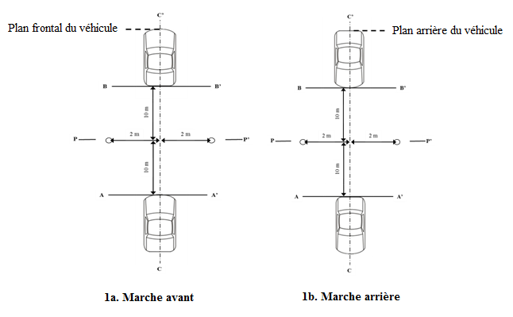

Figure 2a et 2b
Positions pour les essais de véhicules en mouvement à l’intérieur
et de véhicules à l’arrêt

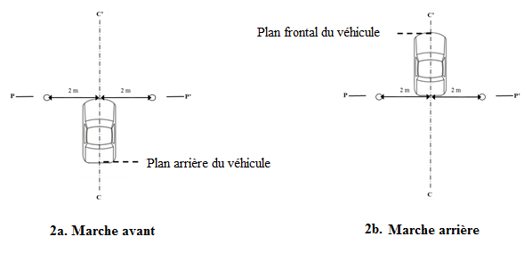

Figure 3
Espace minimal à respecter pour une chambre semi-anéchoïque

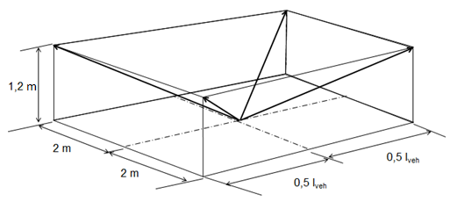

Figure 4
Détermination de l’amplitude du bruit de fond

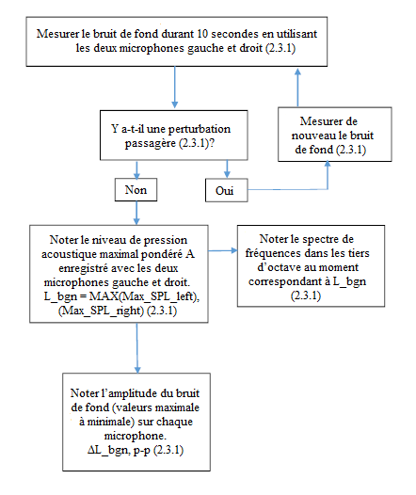

Figure 5
Critères de correction des mesures du niveau de pression acoustique
pondéré A du véhicule

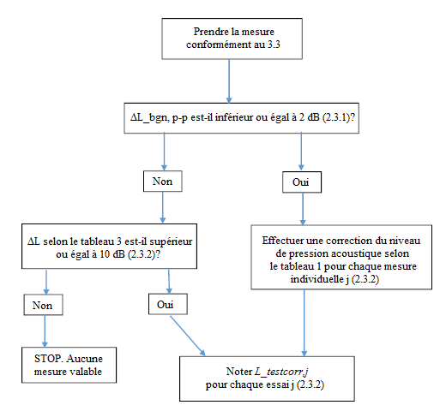

Figure 6
Prescriptions relatives au bruit de fond pour l’analyse dans les bandes
de tiers d’octave

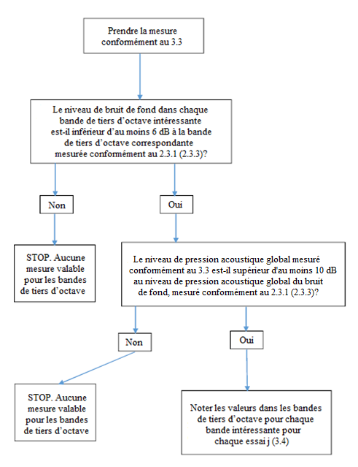

Figure 7a
Méthodes d’essai pour la mesure du changement de fréquence

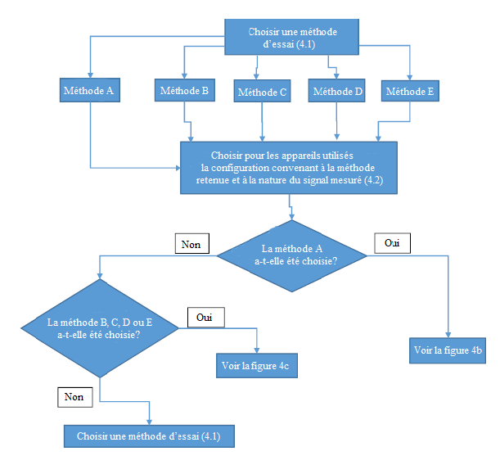

Figure 7b
Procédure d’essai pour la mesure du changement de fréquence – méthode A

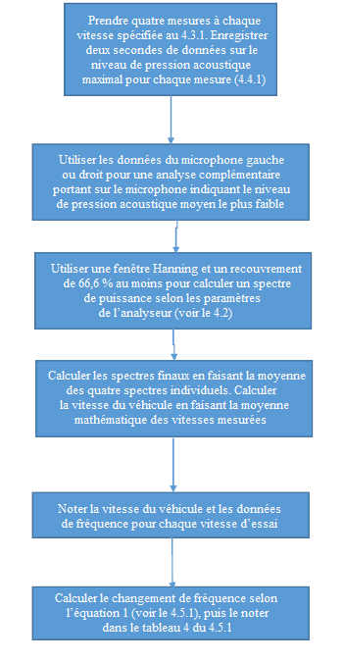

Figure 7c
Procédure d’essai pour la mesure du changement de fréquence – méthodes B, C, D et E

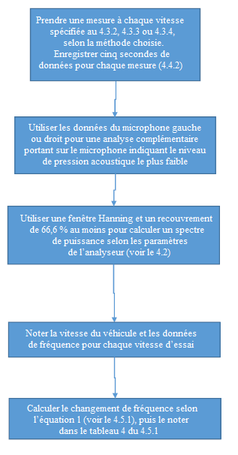. ».

II. Justification

Le projet de règlement ci-dessus a été établi par le groupe de travail informel chargé d’élaborer un règlement sur les véhicules à moteur silencieux en vertu de l’Accord de 1958 conformément au mandat qui lui a été confié (ECE/TRANS/WP.29/GRB/58, annexe VI).

* Conformément au programme de travail du Comité des transports intérieurs pour la période 2012-2016 (ECE/TRANS/224, par. 94 et ECE/TRANS/2012/12, activité 02.4), le Forum mondial a pour mission d’élaborer, d’harmoniser et de mettre à jour les Règlements en vue d’améliorer les caractéristiques fonctionnelles des véhicules. Le présent document est soumis en vertu de ce mandat.
Au stade actuel, seules des mesures de nature acoustique sont prises pour pallier l’audibilité réduite des véhicules électriques. Une fois que le Règlement aura été établi, le groupe de travail pertinent sera chargé d’y apporter des améliorations visant à mettre en œuvre des mesures non acoustiques en tenant compte des systèmes de sécurité actifs tels que les systèmes de détection des piétons. En ce qui concerne la protection de l’environnement, des limites maximales sont prévues.
Mesuré à une distance de 2 m, un niveau de pression acoustique global maximal de 75 dB (A) correspond au niveau de pression acoustique global de 66 dB (A) à une distance de 7,5 m. La valeur limite de 66 dB (A) à 7,5 m est la plus petite valeur maximale admise dans les Règlements établis dans le cadre de l’Accord de 1958.
Numéro distinctif du pays qui a délivré/étendu/refusé/retiré l’homologation (voir les dispositions du Règlement relatives à l’homologation).
Biffer les mentions inutiles.
Si le moyen d’identification du type comporte des caractères qui ne sont pas pertinents pour décrire le type de véhicule couvert par la présente fiche de renseignements, ces caractères doivent être remplacés par le symbole “?” dans la documentation (par exemple, ABC??123??).
Telle qu’elle est définie dans la R.E.3.
Si le moyen d’identification du type comporte des caractères qui ne sont pas pertinents pour décrire le type de véhicule couvert par la présente fiche de renseignements, ces caractères doivent être remplacés par le symbole “?” dans la documentation (par exemple, ABC??123??).
Telle qu’elle est définie dans la R.E.3.
Cette fiche peut être établie automatiquement par sélection des renseignements pertinents dans un tableau convenu. Ces renseignements apparaissent alors dans la fiche sous le même code que dans le tableau. La numérotation des renseignements dans la fiche n’est donc pas nécessairement continue.
Si le moyen d’identification du type comporte des caractères qui ne sont pas pertinents pour décrire le type de véhicule couvert par la présente fiche de renseignements, ces caractères doivent être remplacés par le symbole “?” dans la documentation (par exemple, ABC??123??).
Telle qu’elle est définie dans la R.E.3.
Seulement aux fins de la définition des véhicules tout-terrain.
a) Norme ISO 612:1978 − Véhicules routiers − Dimensions des automobiles et véhicules tractés − Dénominations et définitions. b) Pour un modèle comportant une version à cabine normale et une version à cabine-couchette, donner les masses et dimensions pour les deux versions; c) Les équipements en option qui ont une incidence sur les dimensions du véhicule doivent être signalés.
Pour un véhicule qui peut fonctionner à l’essence ou au gazole notamment, ou aussi en combinaison avec un autre carburant, les renseignements doivent être répétés. Pour les moteurs et les systèmes non classiques, des renseignements équivalents à ceux indiqués ici doivent être fournis par le constructeur.
Ce dernier numéro n’est donné qu’à titre d’exemple.

